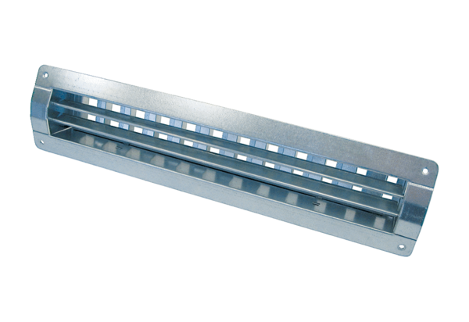Unutarnja rešetka LGR 62/12Jedinica za pakiranje: 1 komAsortiman: C
Broj artikla: 0151.0362Proizvođač: MAICO

